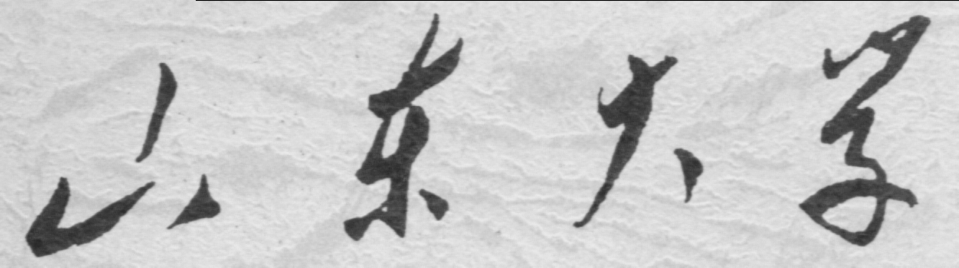

信息科学与工程学院

2024－2025学年第二学期

实 验 报 告

课程名称： 微处理器原理与应用
实验名称： 实验 4 汇编程序提高实验

专 业 班 级 通信工程 三班
学 生 学 号 ††††††††††††
学 生 姓 名 †††
实 验 时 间 2025年3月 24 日
实验报告
- 实验内容
1、编写一个汇编程序，实现字符串的复制功能,并且将复制的字符串显示出来。（同时完成选做部分：倒序显示复制字符串）
我原本想要效仿上次实验中的高精度加法，利用SI，DI寄存器来直接指向字符串来进行复制的，但在查询相关资料之后，我找到了有关的字符串指令LODSB与STOSB，它们能完美地完成基础要求，同时，配合上栈地先入后出的特性，倒叙显示字符串的功能也不难实现了。
画出流程图如下：
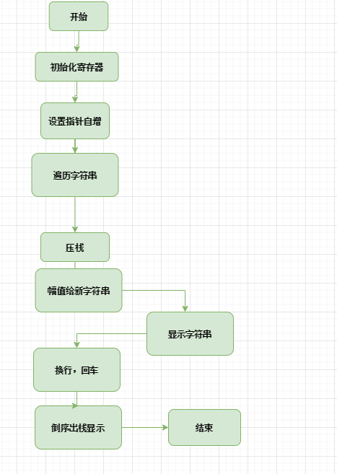
图 1

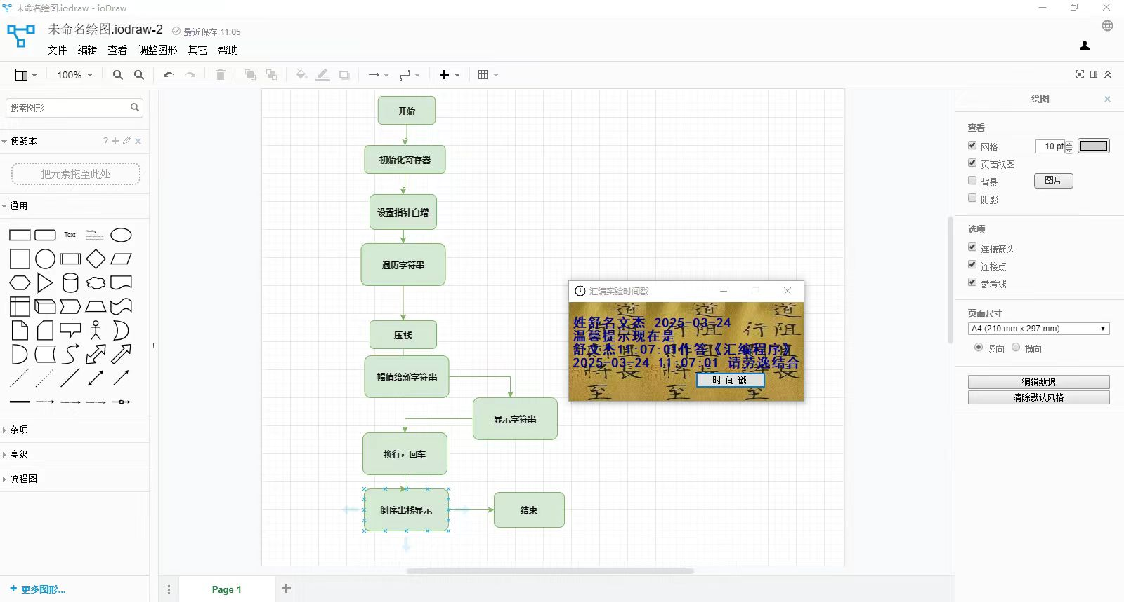
图 2

源代码如下：
- DATAS SEGMENT ; 定义数据段
- string_a DB 'the School of Information Science and Engineering, Shandong University','$' ; 定义源字符串，以$结尾
- DATAS ENDS

- STACKS SEGMENT STACK ; 定义堆栈段
- DB 200 DUP(?) ; 预留200字节堆栈空间
- stack_top LABEL WORD ; 定义栈顶标签（地址标记）
- STACKS ENDS

- EXT SEGMENT ; 定义附加段
- string_b DB 100 DUP('$') ; 定义目标字符串空间，预填充$符号
- EXT ENDS

- CODES SEGMENT ; 定义代码段
- ASSUME CS:CODES,DS:DATAS,SS:STACKS,ES:EXT ; 指定段寄存器与段的关联关系
- START: ; 程序入口点
- MOV AX,DATAS ; 将DATAS段地址加载到AX寄存器
- MOV DS,AX ; 将AX值赋给DS，使DS指向DATAS段

- MOV AX,EXT ; 将EXT段地址加载到AX寄存器
- MOV ES,AX ; 将AX值赋给ES，使ES指向EXT段

- MOV AX, STACKS ; 将STACKS段地址加载到AX寄存器
- MOV SS,AX ; 将AX值赋给SS，设置堆栈段
- LEA SP, stack_top ; 将栈顶地址加载到SP寄存器，初始化堆栈指针

- MOV SI,OFFSET string_a ; 将源字符串首地址存入SI寄存器
- MOV DI,OFFSET string_b ; 将目标字符串首地址存入DI寄存器

- CLD ; 清除方向标志位，设置SI/DI自动递增

- XOR CX,CX ; 将CX寄存器清零，用于后续字符计数

- COPY_LOOP: ; 字符串复制循环开始
- LODSB ; 从SI指向地址读取字符到AL，SI自动+1
- STOSB ; 将AL中的字符写入DI指向地址，DI自动+1
- XOR AH,AH ; 清除AH寄存器（配合AX压栈操作）
- PUSH AX ; 将AX（当前字符）压入堆栈保存
- INC CX ; CX递增，统计字符数量（含结束符$）
- CMP AL,'$' ; 检查当前字符是否为结束符$
- JNE COPY_LOOP ; 如果不是结束符，继续循环

- MOV DX, OFFSET string_b ; 将目标字符串地址存入DX寄存器
- MOV AX, ES ; 将ES（EXT段）值存入AX寄存器
- MOV DS, AX ; 将AX赋给DS，使DS指向EXT段（准备输出）
- MOV AH,09H ; 设置DOS功能号09H（显示字符串）
- INT 21H ; 调用DOS中断，显示string_b内容

- MOV DL, 0DH ; 将回车符ASCII码存入DL
- MOV AH, 02H ; 设置DOS功能号02H（显示字符）
- INT 21H ; 调用DOS中断，输出回车符

- MOV DL, 0AH ; 将换行符ASCII码存入DL
- MOV AH, 02H ; 设置DOS功能号02H（显示字符）
- INT 21H ; 调用DOS中断，输出换行符

- DEC CX
- POP DX ; CX减1（排除结束符$的计数）

- IN_COPY_LOOP: ; 逆序输出循环开始
- POP DX ; 从堆栈弹出字符到DX寄存器（恢复字符顺序）
- MOV AH,02H ; 设置DOS功能号02H（显示字符）
- INT 21H ; 调用DOS中断，输出DL中的字符
- LOOP IN_COPY_LOOP ; CX递减并循环，直到CX=0

- MOV AH,4CH ; 设置DOS功能号4CH（程序终止）
- INT 21H ; 调用DOS中断，结束程序

- CODES ENDS
- END START ; 程序结束，指定入口点为START
- 实验步骤
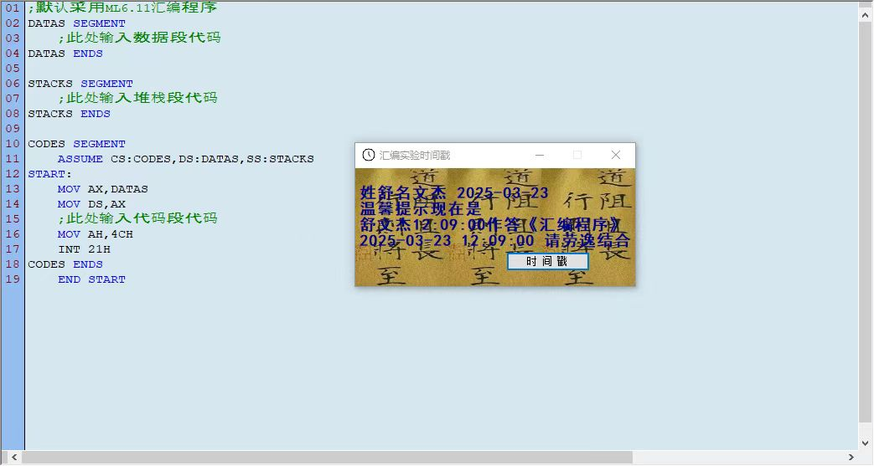
图表 1
1、用windows集成编译环境编写.ASM源程序。
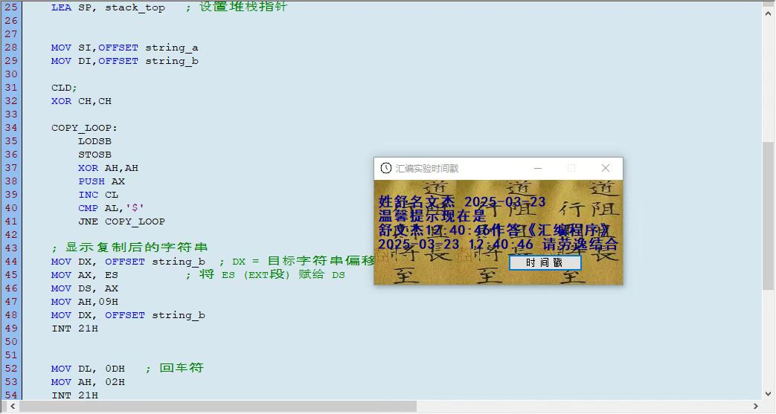
图表 2
2、运行测试代码。
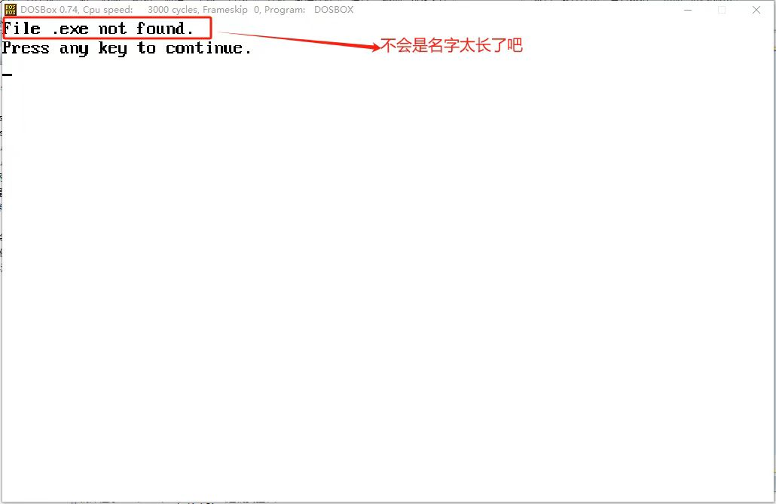
直接无法查询到文件了，难道是名字太长了？
于是，我修改了它的名字：
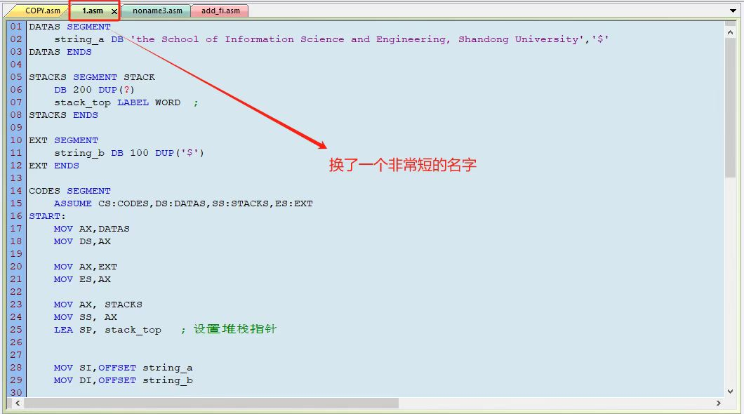
图 3
重复运行代码：
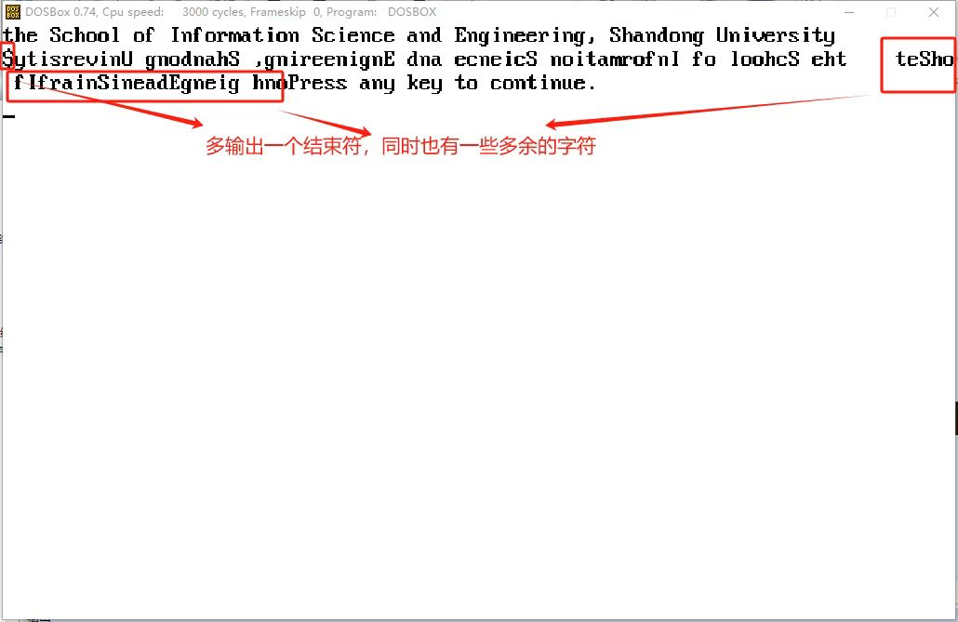
图 4
看来我们复制序列方面完成的不错，但是倒叙显示有点问题。
开始调试：
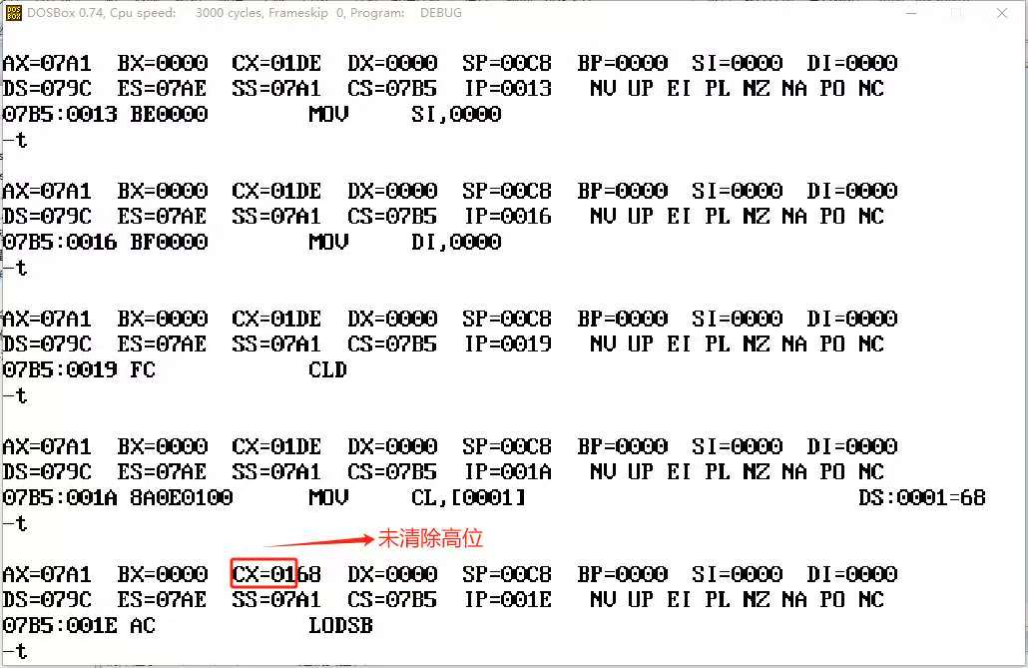
图 5
原来是未添加高位，同时也复制了终止符。
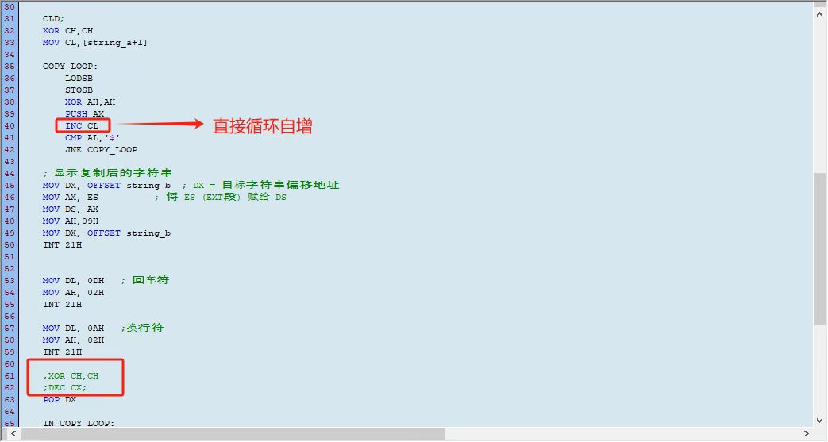
图 6
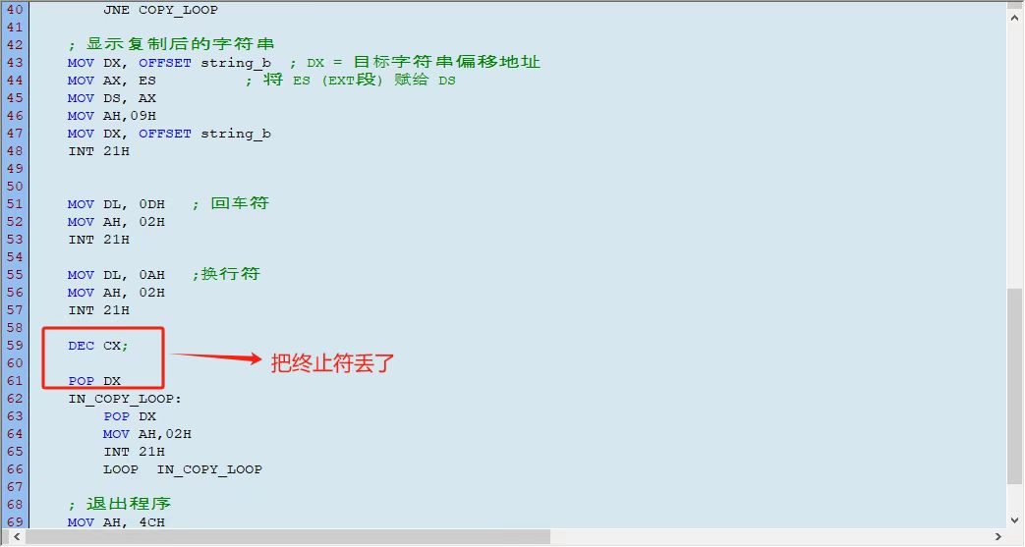
图 7
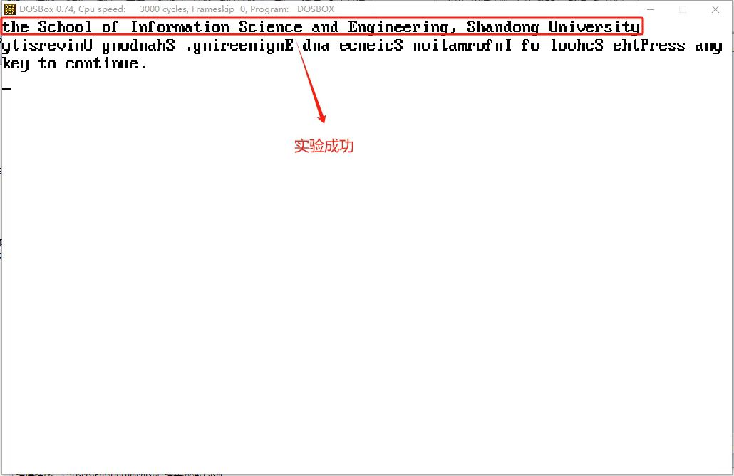
实验成功

2、利用中断调用，在屏幕上显示1—9 之间随机数。中断号86H
根据老师所讲的定义法，我们可以先计算相应的中断向量表86H所处的位置，再将中断子程序地址写进去，同时，我查询过资料，86H地址并没有对应的指令，于是我便没有做子程序的保护。
对于DOS法设置中断子程序，我们将子程序的偏移地址送进DX，要设置的中断号送入AL，最后调用25H然后INT21H便可以设置成功。同时，我查询过资料，86H地址并没有对应的指令，于是我便没有用35H做子程序的保护。

定义法：
画出流程图：
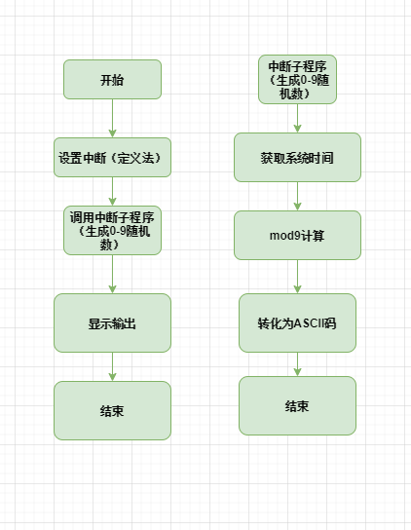
图 8

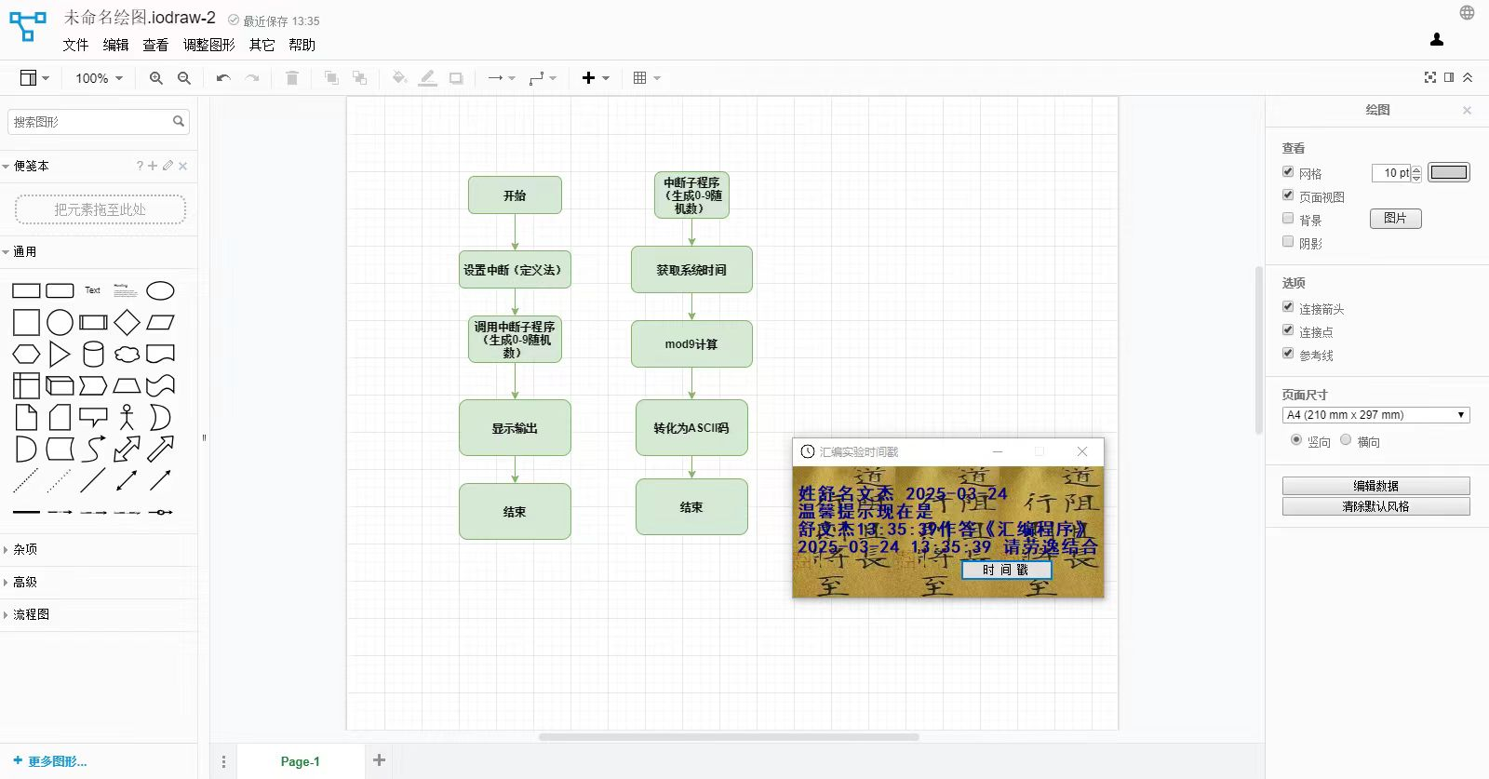
图 9

源代码如下：
- CODES SEGMENT
- ASSUME CS:CODES ; 声明代码段寄存器关联
- ORG 100H ; 程序起始地址设为100H（COM文件格式）
- START:
- MOV AX,CS ; 将代码段地址存入AX
- MOV DS,AX ; 设置DS = CS（COM文件数据段与代码段重叠）

- ; 定义法设置中断向量表，绑定86H号中断到自定义处理程序
- XOR AX,AX ; AX清零
- MOV ES,AX ; ES指向中断向量表所在段（0000H）
- MOV BX,86H*4 ; 计算中断号86H的向量地址（每个中断占4字节）
- MOV AX,OFFSET RANDOM_INT ; 获取中断处理程序偏移地址
- MOV WORD PTR ES:[BX],AX ; 写入偏移地址到向量表
- MOV AX,SEG RANDOM_INT ; 获取中断处理程序段地址
- MOV WORD PTR ES:[BX+2],AX ; 写入段地址到向量表

- INT 86H ; 手动触发86H号中断（调用RANDOM_INT）
- MOV AH,02H ; 设置DOS功能号02H（显示字符）
- INT 21H ; 调用DOS中断（此时DL=随机数ASCII码）

- MOV AH,4CH ; 设置DOS功能号4CH（程序终止）
- INT 21H ; 退出程序

- ; 自定义中断处理程序：生成1-9的随机数ASCII码
- RANDOM_INT PROC
- PUSH AX ; 保存寄存器（未完全保存，存在潜在问题）
- MOV AH,00H ; BIOS中断1AH功能00H（读取系统计时器）
- INT 1AH ; 返回DX=计时器低字，CX=高字
- MOV AX,DX ; 将随机数种子存入AX
- MOV BX,9 ; 除数BX=9
- XOR DX,DX ; 清零DX（准备进行32位除法）
- DIV BX ; AX/BX，余数存入DX（范围0-8）
- INC DX ; 余数+1（范围1-9）
- ADD DL,'0' ; 转换为ASCII字符（'1'-'9'）
- POP AX ; 恢复寄存器
- IRET ; 中断返回
- RANDOM_INT ENDP

- CODES ENDS
- END START ; 程序结束，入口点为START

- 在基础编译环境中编写汇编代码。
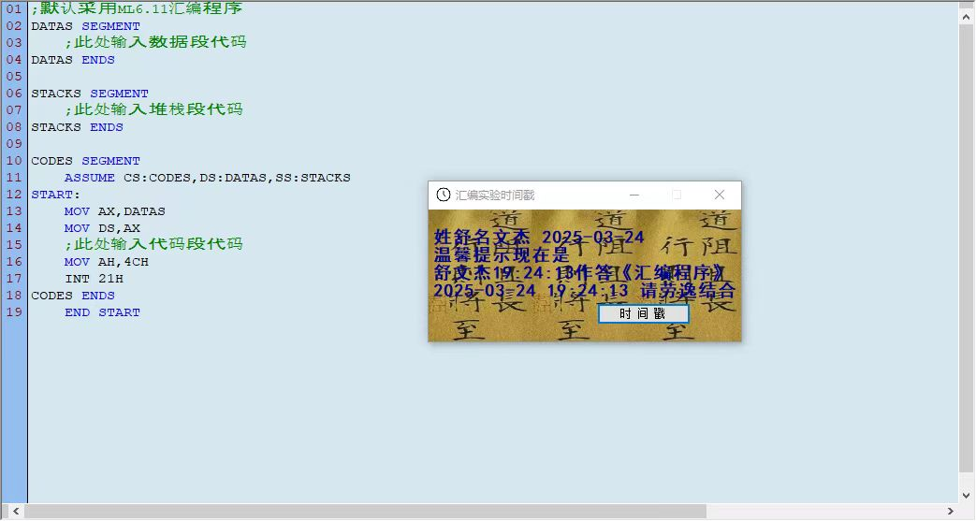
图 10

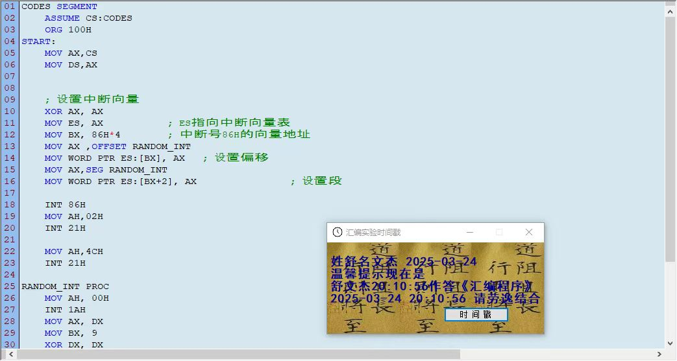
图 11
- 运行代码
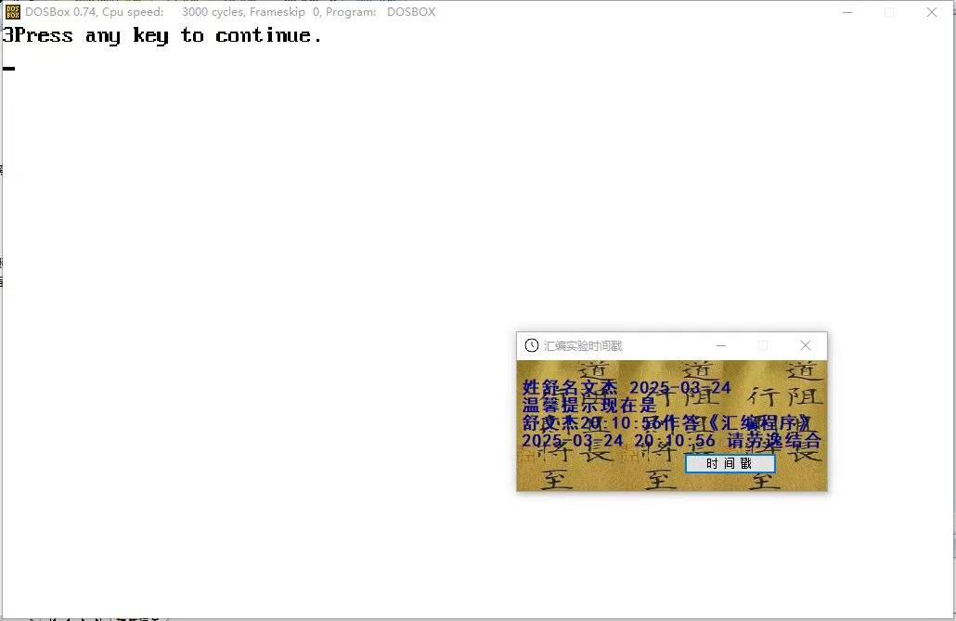
图 12
实验成功。
DOS法
画出流程图：
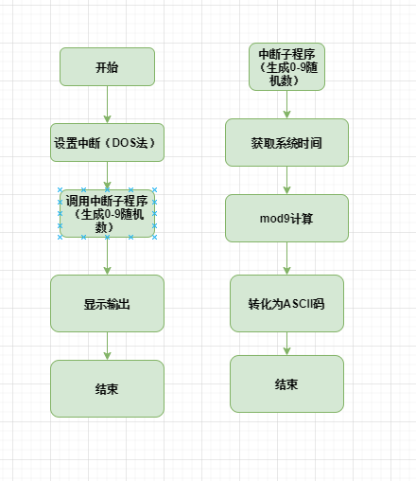
图 13

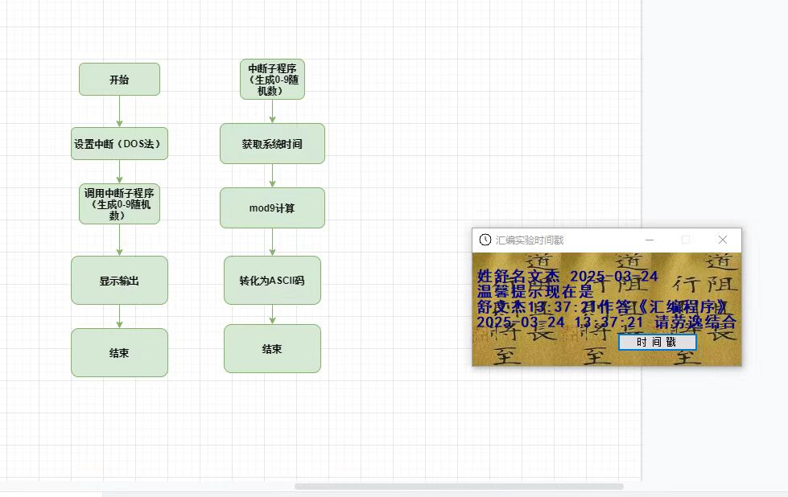
图 14

源代码如下：
- CODES SEGMENT
- ASSUME CS:CODES
- ORG 100H ; COM程序格式，起始地址100H
- START:
- MOV AX,CS
- MOV DS,AX ; 设置DS=CS（COM程序数据段与代码段重叠）

- ; 使用DOS功能25H设置中断向量（更安全的方式）
- MOV DX,OFFSET RANDOM_INT ; 获取中断处理程序偏移地址
- MOV AL,86H ; 要设置的中断号
- MOV AH,25H ; DOS功能号25H（设置中断向量）
- INT 21H ; 调用DOS服务

- INT 86H ; 手动触发86H号中断
- MOV AH,02H ; DOS功能号02H（显示字符）
- INT 21H ; 显示DL中的ASCII字符

- MOV AH,4CH ; DOS功能号4CH（程序终止）
- INT 21H ; 退出程序

- ; 自定义中断处理程序（需声明为FAR过程）
- RANDOM_INT PROC FAR
- PUSHA ; 保存所有通用寄存器（8086不支持，需手动保存）
- MOV AH,00H ; BIOS功能00H（读取系统计时器）
- INT 1AH ; 返回CX:DX=计时器值
- MOV AX,DX ; 使用低字作为随机数种子
- MOV BX,9 ; 除数BX=9
- XOR DX,DX ; 清零DX（准备除法）
- DIV BX ; AX/BX，余数在DX（0-8）
- INC DX ; 余数+1（1-9）
- ADD DL,'0' ; 转换为ASCII字符
- POPA ; 恢复所有寄存器（需与PUSHA匹配）
- IRET ; 中断返回
- RANDOM_INT ENDP

- CODES ENDS
- END START

- 在集成编译环境中编写汇编代码
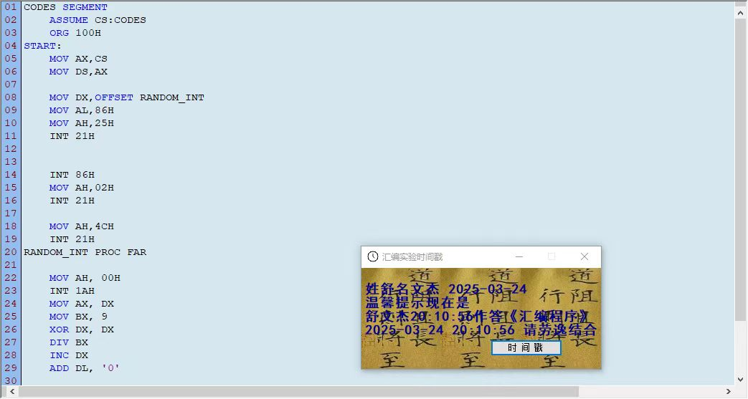
图 15
- 运行相关代码
图 16
实验成功
3、键盘输入10 个学生的成绩，编写一个程序统计60-69 分， 70-79 分，80-89 分，90-99 分及100 分的人数，分别存放在Score6，Score7，Score8，Score9 和Score10 单元中。
【输入10 个学生的成绩如下】 65 98 78 82 88 95 72 62 90 100
对于这个程序的编写，很明显的我们得用多层分支来实现，但难点并不在此，问题是如何在这么长的字符串里提取字符长度不定的数字。我的想法是以检测ASCLL码的大小，判断字符的种类，从第一个数字字符开始，终止于非数字字符，便可以分割出数字，在将其转化为数字，再与设定值比较，相应的变量自增。在检测到回车后，便输出结果。
画出流程图如下：
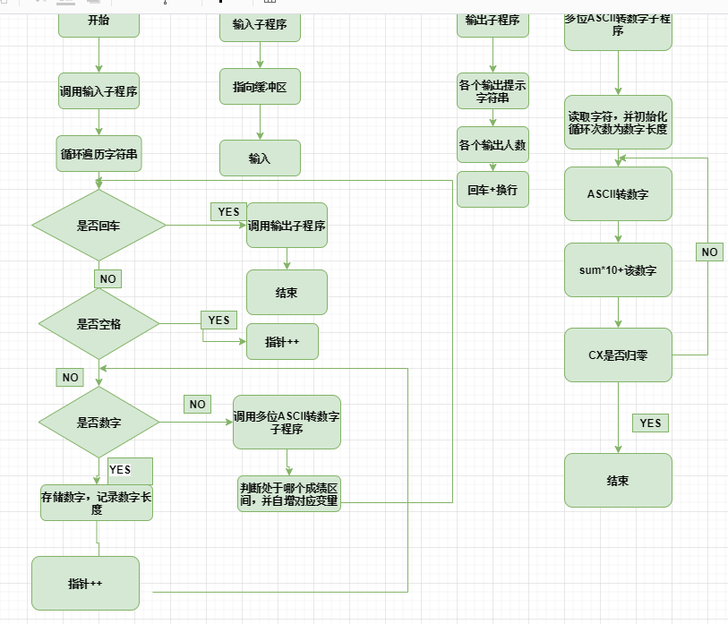
图 17
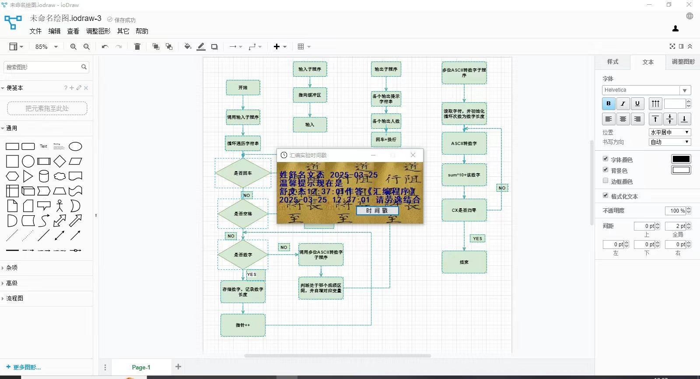
图 18
源代码如下：
- DATAS SEGMENT
- ; 分数段计数器初始化正确
- SCORE6 DB 0 ; 60-69分计数
- SCORE7 DB 0 ; 70-79分计数
- SCORE8 DB 0 ; 80-89分计数
- SCORE9 DB 0 ; 90-99分计数
- SCORE10 DB 0 ; 100分计数

- ; 输入缓冲区结构符合DOS 0AH功能要求
- BUF DB 40 ; 最大长度
- DB ? ; 实际输入长度
- DB 40 DUP(0) ; 输入存储区

- ; 临时变量定义合理
- num_length DB 1 ; 数字位数存储
- temp_num DB 5 DUP(0) ; 数字转换缓冲区

- ; 输出信息定义正确
- msg60_69 DB '60-69: $'
- msg70_79 DB '70-79: $'
- msg80_89 DB '80-89: $'
- msg90_99 DB '90-99: $'
- msg100 DB '100: $'
- DATAS ENDS

- STACKS SEGMENT
- DB 200 DUP(?)
- STACKS ENDS

- CODES SEGMENT
- ASSUME CS:CODES,DS:DATAS,SS:STACKS

- START:
- MOV AX,DATAS
- MOV DS,AX ; 正确初始化数据段

- CALL INPUTS ; 调用输入子程序
- LEA SI,[BUF+2] ; SI指向输入字符串起始位置
- XOR CH,CH
- MOV CL,11 ; 设置循环次数为11（假设输入长度≤11）

- PROCESS_LOOP:
- PUSH CX ; 保存外层循环计数器
- CHECK_SP:
- MOV AL,[SI]
- CMP AL,' ' ; 检测空格
- JNE CHECK_ENTER
- INC SI ; 跳过空格
- JMP CHECK_SP ; 继续检查下一个字符

- CHECK_ENTER:
- MOV AL,[SI]
- CMP AL,0DH ; 检测回车符
- JNE CHECK_DIG
- CALL hh ; 换行
- CALL PRINT_SC ; 输出统计结果
- MOV AH,4CH
- INT 21H ; 程序退出

- CHECK_DIG:
- MOV DI,OFFSET temp_num
- XOR BX,BX ; 数字字符计数器清零
- CO_LOOP:
- MOV AL, [SI]
- CMP AL, '0' ; 数字有效性检查
- JB END_IN ; <'0'则结束
- CMP AL, '9'
- JA END_IN ; >'9'则结束
- MOV [DI+BX],AL ; 存储数字字符
- INC BL ; 数字位数+1
- INC SI ; 指针后移
- JMP CO_LOOP

- END_IN:
- MOV num_length, BL ; 保存数字长度
- CALL TRANS ; 转换为二进制数AX

- ; 分数段判断逻辑
- CMP AX,69
- JBE score6_case ; ≤69
- CMP AX,79
- JBE score7_case ; 70-79
- CMP AX,89
- JBE score8_case ; 80-89
- CMP AX,99
- JBE score9_case ; 90-99
- CMP AX,100
- JE score10_case ; 仅100分
- ; 此处未处理>100的情况，会漏判后续改进

- score6_case:
- INC SCORE6
- POP CX
- LOOP PROCESS_LOOP ; 继续处理

- score7_case:
- INC SCORE7
- POP CX
- LOOP PROCESS_LOOP

- score8_case:
- INC SCORE8
- POP CX
- LOOP PROCESS_LOOP

- score9_case:
- INC SCORE9
- POP CX
- LOOP PROCESS_LOOP

- score10_case:
- INC SCORE10
- POP CX
- LOOP PROCESS_LOOP

- INPUTS PROC
- LEA DX,BUF
- MOV AH,0AH ; DOS缓冲输入功能
- INT 21H
- RET
- INPUTS ENDP

- TRANS PROC ; 字符串转数字
- PUSH BX
- PUSH CX
- PUSH SI
- MOV SI, OFFSET temp_num
- XOR AX,AX ; 结果寄存器清零
- MOV CL, [num_length]
- convert_loop:
- MOV BL, [SI] ; 取字符
- SUB BL,'0' ; 转数字
- MOV BH,0
- MOV DX,AX ; 保存当前结果
- MOV AX,10 ; 乘数
- MUL DX ; AX = AX*10
- ADD AX,BX ; 加新数字
- INC SI
- LOOP convert_loop
- POP SI
- POP CX
- POP BX
- RET
- TRANS ENDP

- PRINT_SC PROC ; 输出结果（支持0-9）
- MOV AH,09H
- MOV DX,OFFSET msg60_69
- INT 21H
- MOV DL,[SCORE6]
- ADD DL,'0' ; 转换为ASCII
- MOV AH,02H
- INT 21H
- CALL hh ; 换行

- ; 重复类似结构输出其他分数段...
- RET
- PRINT_SC ENDP

- hh PROC ; 换行子程序
- MOV DL,0DH
- MOV AH,02H
- INT 21H
- MOV DL,0AH
- INT 21H
- RET
- hh ENDP

- CODES ENDS
- END START

- 在集成编译环境里面编写程序：
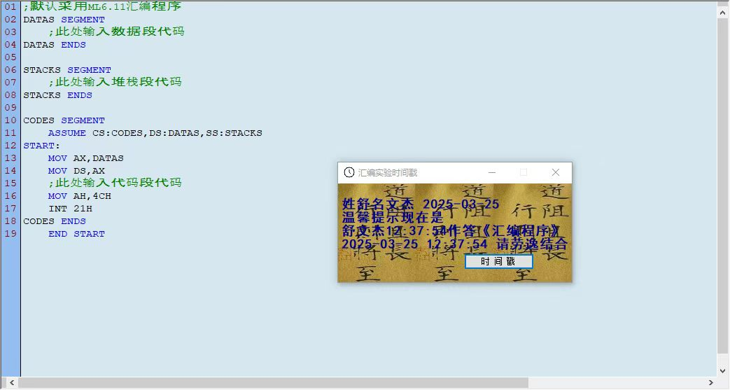
图 19
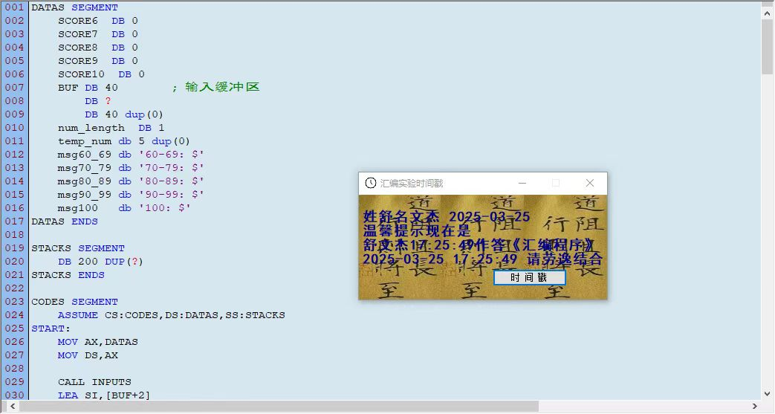
图 20
- 运行代码
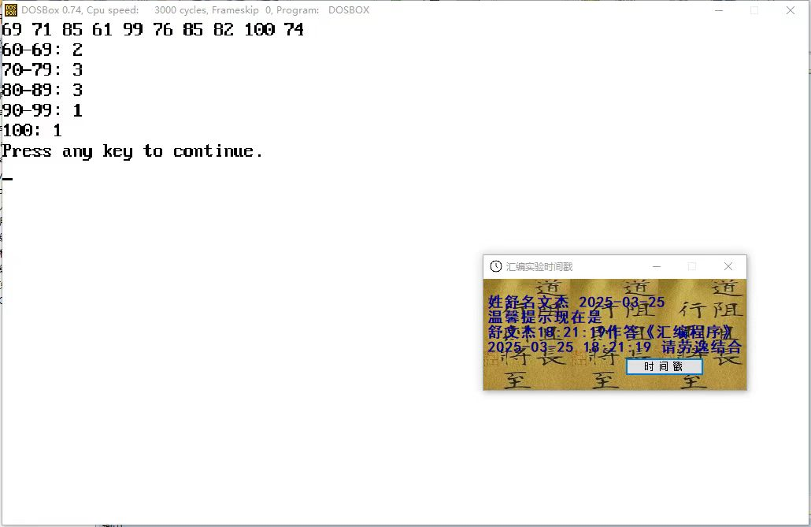
实验成功。
但是在这个程序中，我默认了输入的数据都是在60-100的，并没有对低于60与高于100的数据进行越界判断，后续可以再加上两个判断进行改进。
【实验心得】
时间飞逝，转眼已是最后一次汇编实验。相较于之前的实验，这次的任务让我感受到明显的从容——或许是前五次实验的积累让我的汇编基础扎实了许多，又或许是解决问题的思维方式逐渐向底层逻辑靠拢。这次实验中的每一个环节，都让我更深刻地体会到：汇编语言的简洁与复杂往往并存，而唯有对细节的掌控才能让代码真正“听话”。

从“笨拙”到“精巧”：指令的妙用
在字符串复制与倒序输出中，我最初尝试用`MOVSB`指令逐字节搬运数据，但发现无法兼顾复制和倒序的需求——若直接覆盖原字符串，倒序时会丢失数据。突然灵光一现，想到LODSB（从SI加载字符到AL）和`STOSB（将AL存入DI）这对指令：它们不仅能自动递增指针，还能通过AL寄存器暂存数据，为后续压栈倒序提供了可能。这一优化让代码从原本冗长的循环中解脱出来，仅用十余行便实现了功能。然而，调试时发现倒序输出的首字符总多出一个乱码，通过`DEBUG`单步跟踪发现，结束符$也被压入栈中，导致弹出时被误显示。于是，我在倒序循环前加入DEC CX（排除$计数），问题迎刃而解。这一教训让我明白：汇编中的“边界”从不是模糊的概念，而是精确到每个字节的算计。

中断：在“规则”与“自由”间博弈
随机数生成实验让我对中断机制有了更深的理解。起初，我试图用INT 1AH读取时钟计数器直接作为随机数，但发现数值范围远超预期（0~65535）。于是，我引入除法取余算法：将计数器低字除以9，余数范围0~8，再加1映射到1~9。但测试时发现某些情况下结果始终为0——原来当计数器低字为0时，除法余数也为0，导致结果错误。最终通过将`DX`（余数寄存器）初始化为随机种子，而非直接使用`AX`，解决了这一问题。此外，在设置中断向量时，我原本直接修改内存中的向量表（定义法），但意识到可能存在与其他程序的冲突风险后，改用DOS的25H功能（设置向量）和35H功能（保存原向量），兼顾了安全性与兼容性。这让我意识到：中断是硬件留给软件的“后门”，但只有遵循规则，才能让自由不越界。

成绩统计：输入处理的“分形”挑战
多分数段统计实验看似简单，实则暗藏玄机。输入字符串如65 98 78 82...需要被解析为多个独立数值，而汇编中缺乏现成的字符串分割函数。我的解决思路是：用`SI`遍历输入缓冲区，遇到数字字符时启动内层循环，将连续数字存入临时数组，再调用`TRANS`子程序（通过AX = AX*10 + (字符-'0')）转换为二进制数。此外，输入中的空格和回车需精确跳过，我设计了一个CHECK_SP子循环，通过JNE和INC SI的组合实现“智能”指针推进。这一过程让我体会到：汇编中的输入处理如同破解密码，每一步都需要预设所有可能的“陷阱”。

从“能跑”到“优雅”：代码的进化
回顾整个实验，我逐渐从“功能实现”转向“代码优化”。例如，在成绩统计中，最初我将所有分支判断（如`CMP AX,69`、`CMP AX,79`）线性排列，导致代码臃肿。后来改用“边界链式比较”（如先用`CMP AX,89`判断是否进入80-89段，否则进入更低分段），减少了跳转次数。此外，我将换行功能封装为`hh`子程序，输入解析和数值转换分离为INPUTS和TRANS模块，提升了代码复用率。这种“模块化”思维不仅让调试更高效，也为未来扩展（如支持三位数成绩）预留了空间。

结语：汇编的“哲学课”
这六次实验犹如一场漫长的修行，让我从“敬畏”汇编的晦涩，到“享受”其直击硬件的纯粹。如果说高级语言是驾驭汽车的便利，汇编则是亲手打造每一个零件的匠人体验——它教会我：真正的控制源于对细节的极致掌握，而每一行代码都是对机器逻辑的虔诚翻译。未来若再遇底层性能优化或嵌入式开发，这段“痛苦”而充实的汇编之旅，必将成为我技术生涯中最坚实的基石。

